ФГБОУ ВО «Читинская государственная медицинская академия»
Министерство здравоохранения Забайкальского края
Ассоциация акушерских анестезиологов-реаниматологов
Региональная общественная организация «Забайкальское общество анестезиологов-реаниматологов»
Краевая общественная организация «Забайкальское общество акушеров-гинекологов»

Всероссийская конференция «Актуальные вопросы анестезии и интенсивной терапии в акушерстве, неонатологии и педиатрии»
4-5 октября 2017 г., г. Чита (актовый зал ЧГМА, ул. Горького 39а)
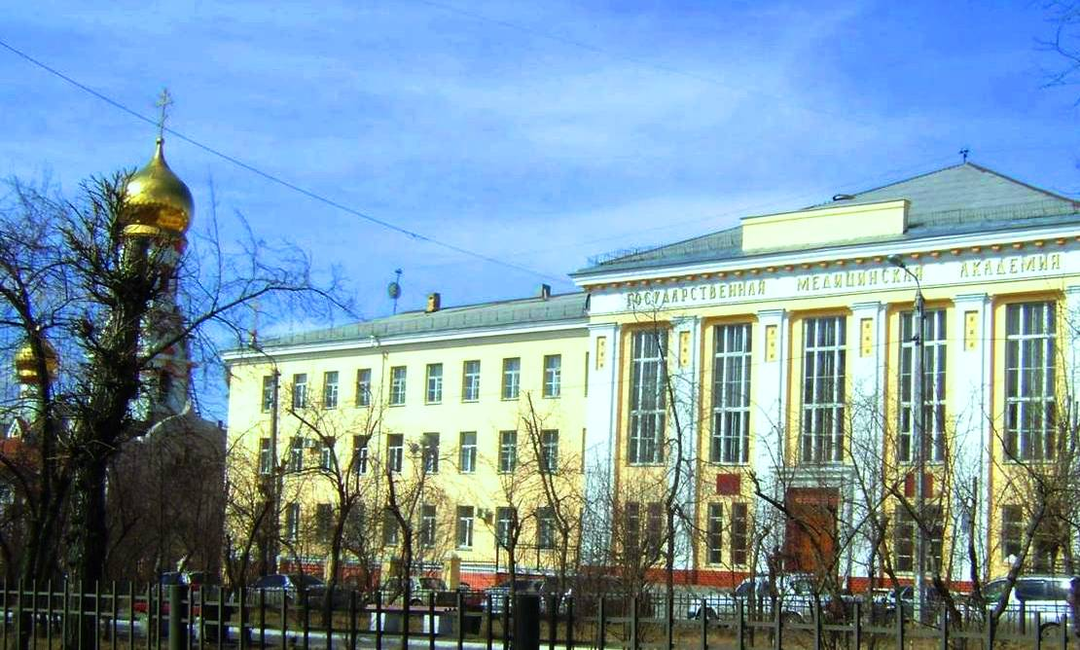
ИНФОРМАЦИОННОЕ ПИСЬМО №1
Уважаемые коллеги! Организационный комитет приглашает Вас принять участие во Всероссийской конференции «Актуальные вопросы анестезии и интенсивной терапии в акушерстве, неонатологии и педиатрии».
Место и дата проведения: г. Чита, ул. Горького, 39а, ФГБОУ ВО ЧГМА, главный корпус, актовый зал; 4-5 октября 2017 г.
Организаторы: Ассоциация акушерских анестезиологов-реаниматологов, РОО «Забайкальское общество анестезиологов-реаниматологов», КОО «Забайкальское общество акушеров-гинекологов», ФГБОУ ВО «Читинская государственная медицинская академия», Министерство здравоохранения Забайкальского края.
Оргкомитет:
д.м.н., профессор Говорин А.В. – ректор ФГБОУ ВО ЧГМА;
д.м.н., профессор Давыдов С.О. - министр здравоохранения Забайкальского края;
д.м.н., профессор Шифман Е.М., президент Ассоциации акушерских анестезиологов-реаниматологов, профессор кафедры анестезиологии и реаниматологии ФУВ ГБУЗ МО МОНИКИ им. М.Ф. Владимирского, заслуженный врач Республики Карелия, эксперт по анестезиологии и реаниматологии Федеральной службы по надзору в сфере здравоохранения, президент АААР, член Президиума ФАР.;
д.м.н., профессор Куликов А.В., профессор кафедры анестезиологии, реаниматологии и трансфузиологии ФГБОУ ВО Уральский государственный медицинский университет, вице-президент АААР, член правления ФАР, председатель комитета ФАР по вопросам анестезии и интенсивной терапии в акушерстве и гинекологии;
д.м.н. Шаповалов К.Г. – проректор по ДПО ФГБОУ ВО ЧГМА, заведующий кафедрой анестезиологии, реанимации и интенсивной терапии, председатель Совета ЗОАР, главный внештатный специалист по анестезиологии-реаниматологии МЗ Забайкальского края;
д.м.н., профессор Белокриницкая Т.Е. – заведующая кафедрой акушерства и гинекологии педиатрического факультета, ФПК и ППС ФГБОУ ВО, президент ЗОАГ;
к.м.н., доцент Мочалова М.Н. – заведующая кафедрой акушерства и гинекологии лечебного и стоматологического факультетов ФГБОУ ВО;
Лига В.Ф. – главный внештатный специалист по акушерству и гинекологии МЗ Забайкальского края;
д.м.н., профессор Гаймоленко И.Н. – заведующая кафедрой педиатрии ФГБОУ ВО ЧГМА;
Нестерова Л.А. – главный внештатный специалист по неонатологии МЗ Забайкальского края;
д.м.н. Панченко А.С. – заведующая кафедрой пропедевтики детских болезней ФГБОУ ВО ЧГМА;
Туктарова Д.Р. – главный внештатный детский специалист анестезиолог-реаниматолог МЗ Забайкальского края, член Совета ЗОАР;
к.м.н. Коннов В.А. – ассистент кафедры анестезиологии, реанимации и интенсивной терапии ФГБОУ ВО ЧГМА;
к.м.н. Малярчиков А.В. – руководитель Центра медицинской симуляции, сертификации и аккредитации ФГБОУ ВО ЧГМА, доцент кафедры анестезиологии, реанимации и интенсивной терапии, член Совета ЗОАР.
Научная программа конференции:
- Интенсивная терапия и анестезиология в акушерстве.
- Инфузионно-трансфузионная терапия в акушерстве.
- Актуальные вопросы инфузионной терапии и клинического питания в педиатрии и неонатологии.
- Реанимация и интенсивная терапия в педиатрии и неонатологии.
Формы участия:
- Посещение заседаний.
- Научный доклад (10 мин).
- Лекция (30-40 мин).
- Демонстрация клинического случая (10 мин).

Для производителей лекарственных препаратов и медицинского оборудования будет организована выставка лекарственных средств, современных технологий, изделий медицинского назначения.
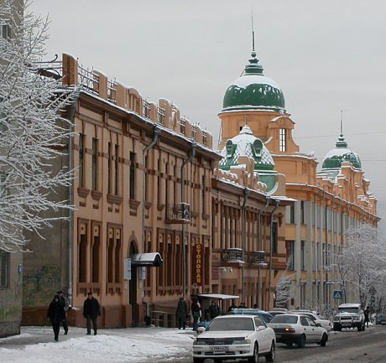

Информация для спонсоров приведена в приложении №1.
Дополнительная информация на сайте www.zoar75.ru и по телефонам: 8-914-501-04-78 (Шаповалов Константин Геннадьевич), 8-914-463-76-14 (Коннов Валерий Анатольевич)

